Исландская мозайка

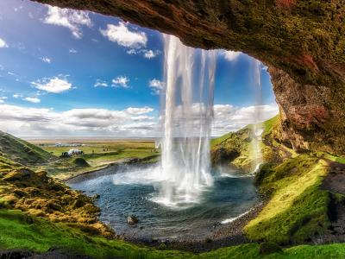
  Стоимость круиза: | от 692 339 руб
  Продолжительность: | 7 дней / 6 ночей
  Судно: | LE BELLOT
  Даты заезда: | c 21-07-2025 по 27-07-2025

Цена круиза на 1 человека

ДЕЛЮКС | 692 339 руб
ПРЕСТИЖ НА 4 ПАЛУБЕ | 763 830 руб
ПРЕСТИЖ НА 5 ПАЛУБЕ | 799 576 руб
ПРЕСТИЖ НА 6 ПАЛУБЕ | 841 906 руб
ЛЮКС ДЕЛЮКС НА 3 ПАЛУБЕ | 1 157 033 руб
ЛЮКС ДЕЛЮКС НА 4 ПАЛУБЕ | 1 157 033 руб
ЛЮКС ДЕЛЮКС НА 5 ПАЛУБЕ | 1 157 033 руб
ЛЮКС ДЕЛЮКС НА 6 ПАЛУБЕ | 1 157 033 руб
ЛЮКС ПРЕСТИЖ НА 5 ПАЛУБЕ | 1 550 236 руб
ЛЮКС ПРЕСТИЖ НА 6 ПАЛУБЕ | 1 629 252 руб
ЛЮКС ПРИВИЛЕДЖ НА 5 ПАЛУБЕ | 1 707 329 руб
ЛЮКС ПРИВИЛЕДЖ НА 6 ПАЛУБЕ | 1 707 329 руб
ЛЮКС ГРАНД ДЕЛЮКС НА 6 ПАЛУБЕ | 1 871 947 руб
ЛЮКС СУДОВЛАДЕЛЬЦА | 2 595 327 руб

Особенности круиза

Откройте для себя самые красивые пейзажи западного побережья Исландии вовремя 8- дневного круиза на борту роскошной мега-яхты. На краю Арктики, между огромными ледниками, головокружительными фьордами, вулканами и кипящими гейзерами Исландия предлагает калейдоскоп диких и романтических пейзажей.

Программа круиза

День 1 Страна: Исландия
Рейкьявик

Столица Исландии раскинулась вдоль края обширного залива на западе страны. Перлан, «Жемчужина Рейкьявика», музей, расположенный на холме Оскьюхлид, предлагает панорамный вид на пышные зеленые пейзажи. Чуть дальше можно легко заметить указатель, указывающий путь к евангелической церкви Халлгримскиркья и к историческому центру, где можно прогуляться по Сколавордустигюр и Лаугавегур, двум оживленным улицам с очаровательными магазинчиками. Чтобы немного расслабиться за пределами города, у посетителей есть возможность посетить полуостров Рейкьянес и его знаменитые термальные лагуны
День 2 Страна: Исландия
Острова Сюртсей и Хеймаэй

Сюртсей — вулканический остров, образовавшийся в результате подводного извержения, продолжавшегося с 1963 по 1967 год, у островов Вестман к югу от Исландии. Остров является объектом Всемирного наследия ЮНЕСКО. Чтобы защитить девственную экосистему от присутствия человека, здесь запрещено высаживаться на берег. Лишь немногие ученые имеют доступ к Сюртсею для изучения колонизации острова растениями и животными. Круизируя вокруг Сюртсея, вы сможете насладиться уникальной панорамой этого необыкновенного острова. Самый большой и единственный обитаемый остров архипелага Вестманнаэйяр, Хеймаэй является крупнейшей в мире колонией атлантических тупиков. Десять миллионов тупиков каждое лето мигрируют на остров. Здесь расположены маяк начала XX века и смотровая площадка. Однако не забудьте захватить теплые вещи: Сторхёфди – самое ветреное место Европы. Здесь же были зафиксированы самые сильные ветры, когда-либо зарегистрированные в Северном полушарии. Другие морские птицы гнездятся по всему острову
День 3 Страна: Исландия
Грюндарфьордюр

Этот небольшой городок расположен у подножия Киркьюфетль, на западном берегу одноимённого фьорда на севере полуострова Снайфедльснес. Высадившись здесь на лодке, вы вблизи рассмотрите лавовые скалы, стоящие на страже у входа в бухту. Грюндарфьёрдюр спрятался от внешнего мира за этой преградой. В двух шагах от пристани находится Брейда-фьорд с кристально чистой водой и пляжами на берегу. Этот город, с его необычными домиками и окружающей изумрудной растительностью, обязательно вам понравится.
День 4 Страна: Исландия
Остров Гримсей

В 40 километрах от северного побережья Исландии располагается уединенный островок Гримсей. Сегодня остров площадью всего 5 км2 населяет не более 100 человек, однако он очень популярен среди путешественников, поскольку расположен на линии Северного полярного круга, и это единственная точка в Исландии, где бывает полярный день. Тем, кто добрался до полярного круга, обязательно выдают сертификаты на память о его пересечении.
День 5 Страна: Исландия
Акюрейри

Акюрейри неофициально называют северной столицей Исландии. Это ворота в захватывающую страну ревущих водопадов, парящих вулканов и великолепной дикой природы. Акурейри цветет яркими космополитическими цветами и взрывается жизнью в летние месяцы, когда его открытые кафе и термальные ванны под открытым небом заполняются посетителями, готовыми погрузиться в кинематографические пейзажи Исландии.
День 6 Страна: Исландия
Исафьордюр

Сегодня вы окажетесь в самом сердце фьордов Северо-Западной Исландии, в дикой стране затерянных долин и крутых утесов, где человек борется за выживание. В этом очень изолированном регионе мы находим фьорд Исафьордур, несомненно, один из самых красивых в стране, главным образом из-за его рельефа, сформированного множеством очень древних базальтовых потоков. Город Исафьордур, расположенный в глубине своего фьорда, между величественными горами, представляет собой восхитительный маленький городок, который живет исключительно за счет рыбной ловли. Старые деревянные дома свидетельствуют о прошлом города, как крупного рыбацкого порта.
День 7 Страна: Исландия
Рейкьявик

Используйте этот день, чтобы посетить достопримечательности города или исследовать окрестности.
День 8 Страна: Исландия
Рейкьявик

После завтрака вы попрощаетесь с командой и экипажем и сойдете на берег

В стоимость круиза входит

- Размещение в каюте, выбранной категории;
- Питание на борту all inclusive; •
- Приветственный коктейль с капитаном и гала-ужин;
- Открытый бар;
- Услуги опытной экспедиционной команды;
- Высадки по программе;
- Аэропортовые сборы;
- Портовые сборы.

Дополнительно оплачивается

• Международные авиаперелеты;
• Обязательная медицинская страховка
• Личные расходы: прачечная, связь, спа, услуги доктора;
• Визовая поддержка

LE BELLOT  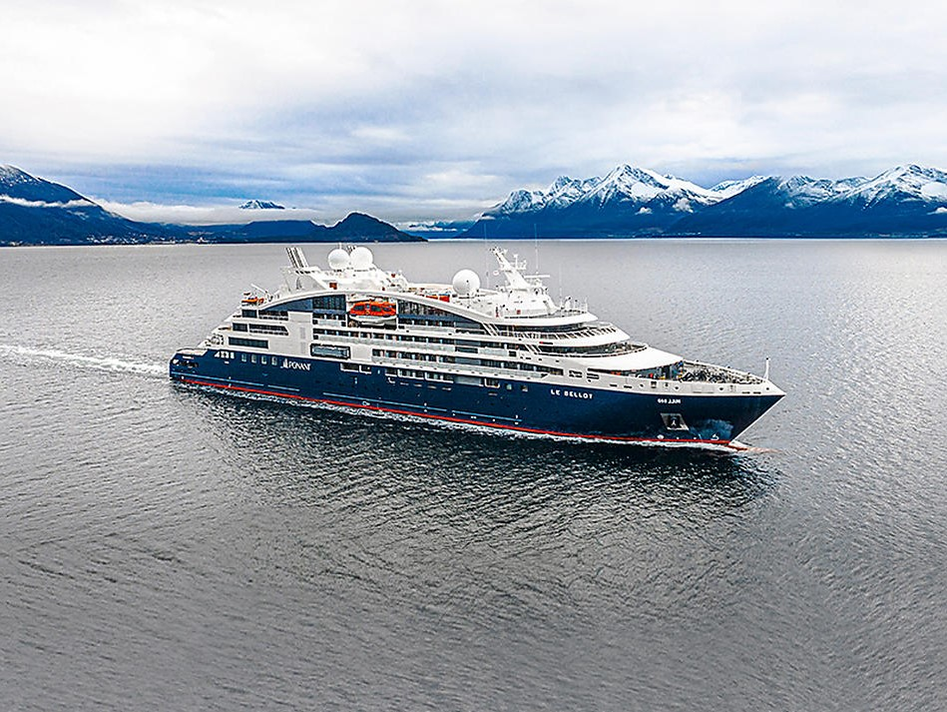 | Новейшая мега-яхта!  Яхта ледового класса "Le Bellot" оснащена инновационным и экологически безопасным оборудованием, элегантно спроектированными каютами и панорамными лаундж-зонами.  Небольшая вместимость судна (всего 92 каюты) гарантирует спокойный, приватный отдых. Вы сможете насладиться круизом в камерной обстановке.  Le Bellot стало пятым судном в новой серии судов Ponant Explorers, оно полностью отвечает духу компании, создавая уникальную фирменную атмосферу: изысканное сочетание утончённости, уюта и комфорта. Вас ждёт путешествие в окружении роскоши и сервиса класса Люкс!  Как и на предыдущих яхтах серии, на Le Bellot Вы найдёте подводное пространство "Blue Eye" с иллюминаторами в форме глаза кита: здесь вы сможете наблюдать за жизнью океана, не покидая яхты. Это уникальное погружение в подводный мир! Вы ощутите музыкальные вибрации в унисон с океаном – разработка французского композитора Мишеля Редольфи.  Гастрономическое искусство является важной частью французской культуры, поэтому приготовлению пищи на борту Le Bellot уделяется особое внимание.  В корме 4ой палубы располагается панорамный ресторан площадью 260 м², способный разместить всех пассажиров. Этот ресторан имеет вид на океан и предлагает гостям "шведский стол" с салатами, десертами и сырами. Горячие блюда сервируются внимательными и заботливыми официантами.  На 3ей палубе в непринужденной обстановке подаётся мясо, приготовлённое на открытом гриле, разнообразные салаты и десерты.  Большое количество общественных зон отдыха Le Bellot способны удовлетворить любые потребности пассажиров. Комфорт каждого гостя – приоритет компании. В зоне ресепции площадью 140 м² находятся стойка рецепции, консьерж-служба, экскурсионное бюро, бутик, продающий одежду, украшения, косметические средства и различные аксессуары.  Новая гидравлическая платформа с регулируемой высотой обеспечивает удобную посадку/высадку с Зодиаков во время экскурсий, лёгкий доступ к открытой воде для плаванья и занятия водными видами спорта.  Также к услугам гостей: бассейн с панорамным видом и режимом плавания против течения, уютный солярий, бар и лаундж на открытом воздухе с креслами и диванами, панорамная сауна.  Технические характеристики:  Год постройки 2020  Длина 131 м  Ширина 18 м  Водоизмещение 9976 т  Скорость 12,5 узлов  Пассажиры 184 чел  Экипаж 112 человек (соотношение "персонал / пассажиры" ~ 1 / 1,6)!  Флаг Франция
Люкс Судовладельца  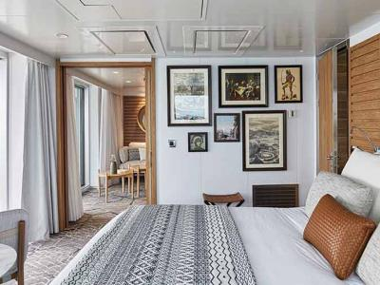 | Палуба 6  Вместимость до 4 пассажиров в каюте  Площадь - 45 м²  Балкон - 40 м²  • Регулируемый кондиционер  • Кровать размера king-size или 2 односпальные кровати  • Душ и ванна + джакузи на террасе  • Минибар  • Телевизор с плоским экраном  • Спутниковое ТВ  • Стол с письменными принадлежностями  • Плееры Ipod (TM)  • Видео по запросу  • Сейф  • Фен  • Банные халаты  • Спутниковый телефон с прямой линией  • Розетки 110/220 вольт  • Французская косметика для ванны  • Обслуживание в номере 24 часа  • Доступ в интернет WiFi  • Услуги консьержа  • 1 индивидуальный трансфер (туда-обратно): аэропорт – отель – порт  • 1 час СПА-процедур бесплатно
Люкс Гранд | Палубы 5, 6  Вместимость до 4 пассажиров в каюте  Площадь – 45 м2  Балкон – 30 м2  • Регулируемый кондиционер  • Кровать размера king-size или 2 односпальные кровати  • Ванна  • Минибар  • Телевизор с плоским экраном  • Спутниковое ТВ  • Стол с письменными принадлежностями  • Плееры Ipod (TM)  • Видео по запросу  • Сейф  • Фен  • Банные халаты  • Спутниковый телефон с прямой линией  • Розетки 110/220 вольт  • Французская косметика для ванны  • Обслуживание в номере 24 часа
Люкс Привеледж  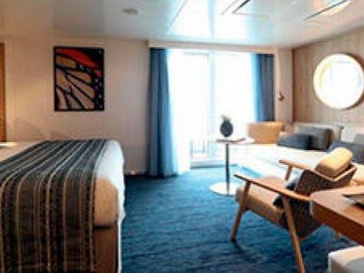 | Палубы 5, 6  Вместимость до 3 пассажиров в каюте  Площадь – 38 м²  Балкон – 8 м²  • Регулируемый кондиционер  • Кровать размера king-size или 2 односпальные кровати  • 1 диван  • Душ  • Минибар  • Телевизор с плоским экраном  • Спутниковое ТВ  • Стол с письменными принадлежностями  • Плееры Ipod (TM)  • Видео по запросу  • Сейф  • Фен  • Банные халаты  • Спутниковый телефон с прямой линией  • Розетки 110/220 вольт  • Французская косметика для ванны  • Обслуживание в номере 24 часа  • Доступ в интернет WiFi  • Услуги консьержа
Люкс Престиж  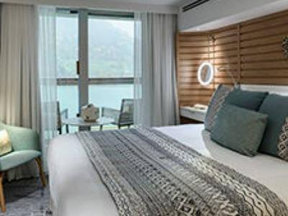 | Палубы 5, 6  Вместимость до 4 пассажиров в каюте  Площадь – 38 м²  Балкон – 8 м²  • Регулируемый кондиционер  • Кровать размера king-size или 2 односпальные кровати  • Душ  • Минибар  • Телевизор с плоским экраном  • Спутниковое ТВ  • Стол с письменными принадлежностями  • Плееры Ipod (TM)  • Видео по запросу  • Сейф  • Фен  • Банные халаты  • Спутниковый телефон с прямой линией  • Розетки 110/220 вольт  • Французская косметика для ванны  • Обслуживание в номере 24 часа  • Доступ в интернет WiFi
Люкс Делюкс  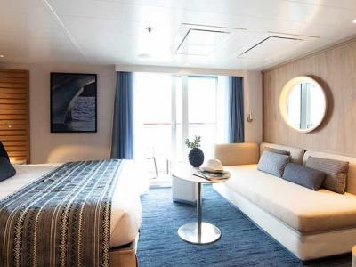 | Палубы 3, 4, 5, 6  Вместимость до 3 пассажиров в каюте  Площадь – 27 м²  Балкон – 6 м²  • Регулируемый кондиционер  • Кровать размера king-size или 2 односпальные кровати  • Душ  • Минибар  • Телевизор с плоским экраном  • Спутниковое ТВ  • Стол с письменными принадлежностями  • Плееры Ipod (TM)  • Видео по запросу  • Сейф  • Фен  • Банные халаты  • Спутниковый телефон с прямой линией  • Розетки 110/220 вольт  • Французская косметика для ванны  • Обслуживание в номере 24 часа  • Доступ в интернет WiFi
Престиж  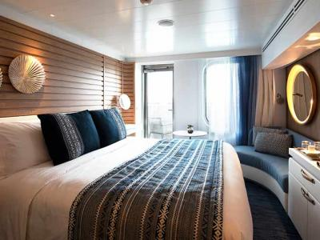 | Палубы 4, 5, 6  Вместимость до 2 пассажиров в каюте  Площадь – 19 м²  Балкон – 4 м²  • Регулируемый кондиционер  • Кровать размера king-size или 2 односпальные кровати  • Душ  • Минибар  • Телевизор с плоским экраном  • Спутниковое ТВ  • Стол с письменными принадлежностями  • Плееры Ipod (TM)  • Видео по запросу  • Сейф  • Фен  • Банные халаты  • Спутниковый телефон с прямой линией  • Розетки 110/220 вольт  • Французская косметика для ванны  • Обслуживание в номере 24 часа  • Доступ в интернет WiFi  1 каюта для людей с ограниченными возможностями
Делюкс | Палубы 3, 4, 5  Вместимость до 2 пассажиров в каюте  Площадь – 19 м²  Балкон – 4 м²  • Регулируемый кондиционер  • Кровать размера king-size или 2 односпальные кровати  • Душ  • Минибар  • Телевизор с плоским экраном  • Спутниковое ТВ  • Стол с письменными принадлежностями  • Плееры Ipod (TM)  • Видео по запросу  • Сейф  • Фен  • Банные халаты  • Спутниковый телефон с прямой линией  • Розетки 110/220 вольт  • Французская косметика для ванны  • Обслуживание в номере 24 часа  • Доступ в интернет WiFi

